1—2月份，规模以上工业增加值同比实际增长7.0%（增加值增速均为扣除价格因素的实际增长率）。从环比看，2月份，规模以上工业增加值比上月增长0.56%。

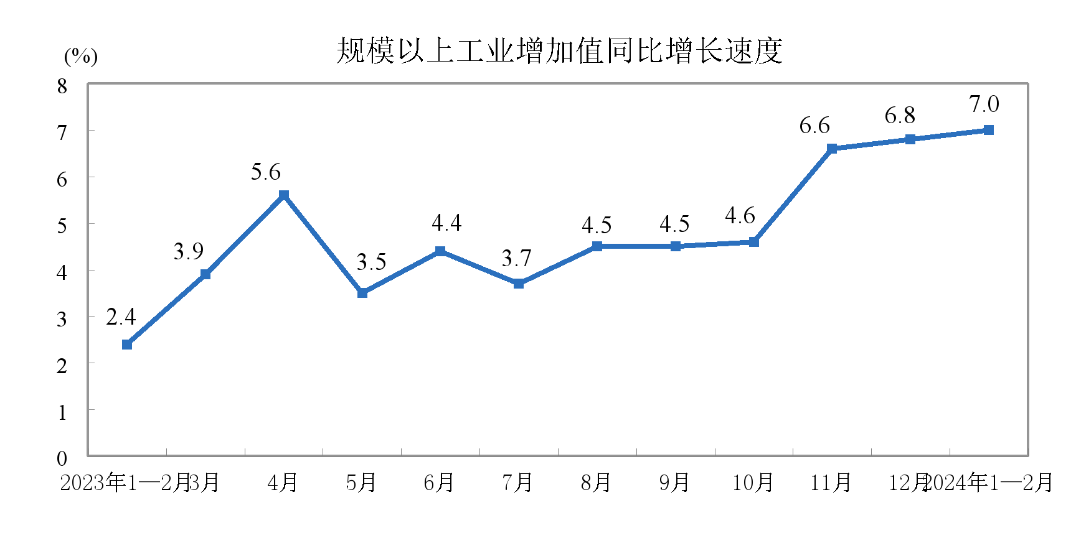

分三大门类看，1—2月份，采矿业增加值同比增长2.3%，制造业增长7.7%，电力、热力、燃气及水生产和供应业增长7.9%。
分经济类型看，1—2月份，国有控股企业增加值同比增长5.8%；股份制企业增长7.3%，外商及港澳台投资企业增长6.2%；私营企业增长6.5%。
分行业看，1—2月份，41个大类行业中有39个行业增加值保持同比增长。其中，煤炭开采和洗选业增长1.4%，石油和天然气开采业增长3.0%，农副食品加工业增长2.3%，酒、饮料和精制茶制造业增长8.1%，纺织业增长6.6%，化学原料和化学制品制造业增长10.0%，非金属矿物制品业增长3.9%，黑色金属冶炼和压延加工业增长8.7%，有色金属冶炼和压延加工业增长12.5%，通用设备制造业增长4.1%，专用设备制造业增长2.0%，汽车制造业增长9.8%，铁路、船舶、航空航天和其他运输设备制造业增长11.0%，电气机械和器材制造业增长4.6%，计算机、通信和其他电子设备制造业增长14.6%，电力、热力生产和供应业增长7.8%。
分产品看，1—2月份，619种产品中有418种产品产量同比增长。其中，钢材21343万吨，同比增长7.9%；水泥18280万吨，下降1.6%；十种有色金属1277万吨，增长5.7%；乙烯515万吨，下降0.9%；汽车383.5万辆，增长4.4%，其中新能源汽车118.9万辆，增长25.6%；发电量14870亿千瓦时，增长8.3%；原油加工量11876万吨，增长3.0%。
1—2月份，规模以上工业企业产品销售率为96.0%，同比下降0.1个百分点；规模以上工业企业实现出口交货值21466亿元，同比名义增长0.4%。

2024年1—2月份规模以上工业生产主要数据
指标 | 1—2月
指标 | 绝对量 | 同比增长  （%）
规模以上工业增加值 | … | 7.0
分三大门类
采矿业 | … | 2.3
制造业 | … | 7.7
其中：高技术制造业 | … | 7.5
电力、热力、燃气及水生产和供应业 | … | 7.9
分经济类型
其中：国有控股企业 | … | 5.8
其中：股份制企业 | … | 7.3
外商及港澳台投资企业 | … | 6.2
其中：私营企业 | … | 6.5
主要行业增加值
煤炭开采和洗选业 | … | 1.4
石油和天然气开采业 | … | 3.0
农副食品加工业 | … | 2.3
食品制造业 | … | 7.3
酒、饮料和精制茶制造业 | … | 8.1
纺织业 | … | 6.6
化学原料和化学制品制造业 | … | 10.0
医药制造业 | … | -3.5
橡胶和塑料制品业 | … | 13.1
非金属矿物制品业 | … | 3.9
黑色金属冶炼和压延加工业 | … | 8.7
有色金属冶炼和压延加工业 | … | 12.5
金属制品业 | … | 7.5
通用设备制造业 | … | 4.1
专用设备制造业 | … | 2.0
汽车制造业 | … | 9.8
铁路、船舶、航空航天和其他运输设备制造业 | … | 11.0
电气机械和器材制造业 | … | 4.6
计算机、通信和其他电子设备制造业 | … | 14.6
电力、热力生产和供应业 | … | 7.8
规模以上工业主要产品产量
布（亿米） | 48 | -0.2
硫酸（折100％）（万吨） | 1689 | 8.5
烧碱（折100％）（万吨） | 687 | 3.3
乙烯（万吨） | 515 | -0.9
化学纤维（万吨） | 1168 | 27.7
水泥（万吨） | 18280 | -1.6
平板玻璃（万重量箱） | 16194 | 7.7
生铁（万吨） | 14073 | -0.6
粗钢（万吨） | 16796 | 1.6
钢材（万吨） | 21343 | 7.9
十种有色金属（万吨） | 1277 | 5.7
其中：原铝（电解铝）（万吨） | 710 | 5.5
金属切削机床（万台） | 9 | 19.5
工业机器人（套） | 75992 | -9.8
汽车（万辆） | 383.5 | 4.4
其中：轿车（万辆） | 127.9 | -5.9
运动型多用途乘用车（SUV）（万辆） | 160.7 | 10.4
其中：新能源汽车（万辆） | 118.9 | 25.6
发电机组（发电设备）（万千瓦） | 2455 | 34.1
太阳能电池（光伏电池）（万千瓦） | 6993 | 8.6
微型计算机设备（万台） | 4381 | -1.3
移动通信手持机（万台） | 23406 | 26.4
其中：智能手机（万台） | 17240 | 31.3
集成电路（亿块） | 704 | 16.5
原煤（万吨） | 70527 | -4.2
焦炭（万吨） | 8039 | 2.1
原油（万吨） | 3511 | 2.9
原油加工量（万吨） | 11876 | 3.0
天然气（亿立方米） | 417 | 5.9
规模以上工业发电量（亿千瓦时） | 14870 | 8.3
火力发电量（亿千瓦时） | 10802 | 9.7
水力发电量（亿千瓦时） | 1390 | 0.8
核能发电量（亿千瓦时） | 691 | 3.5
风力发电量（亿千瓦时） | 1497 | 5.8
太阳能发电量（亿千瓦时） | 490 | 15.4
产品销售率（%） | 96.0 | -0.1(百分点)
出口交货值（亿元） | 21466 | 0.4

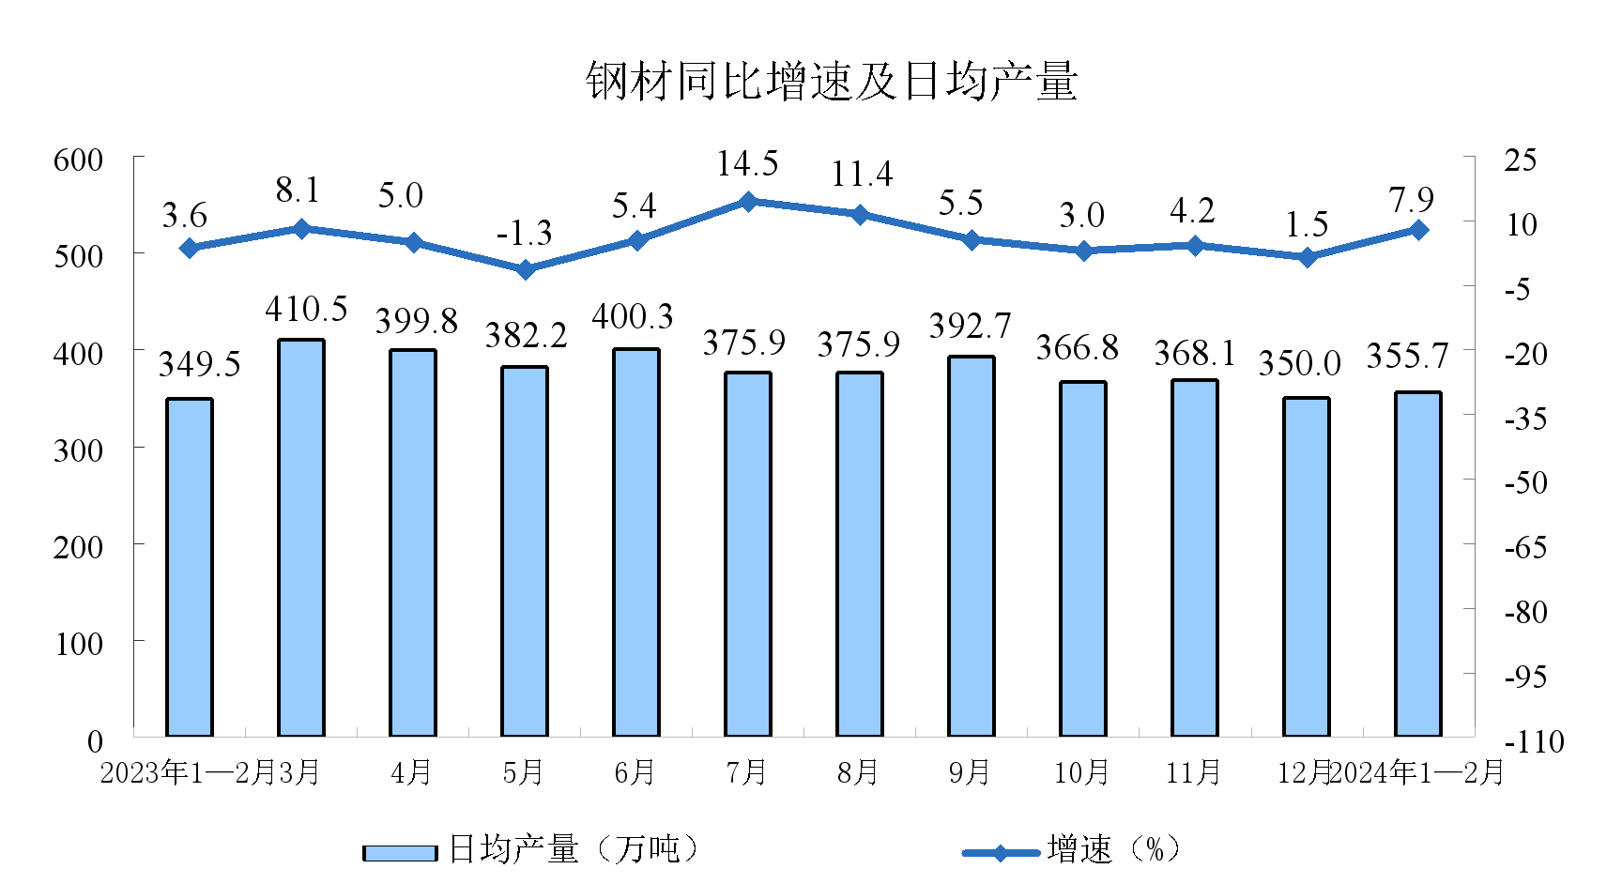

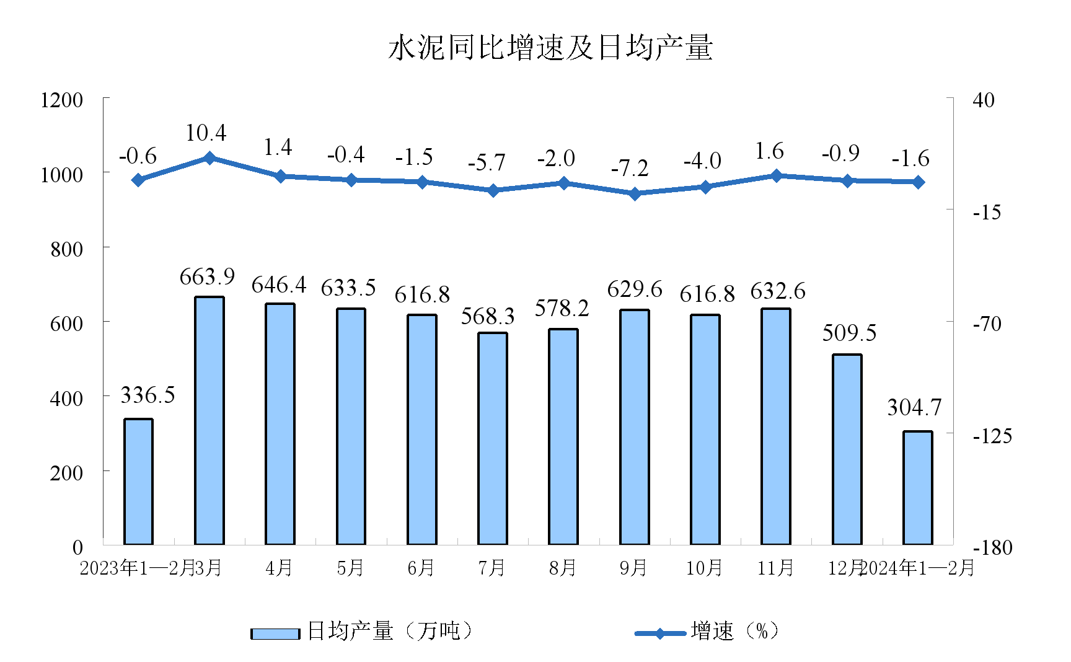

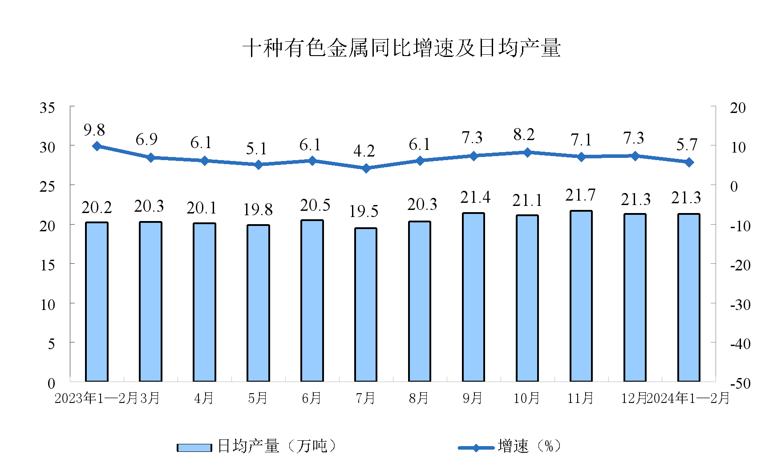

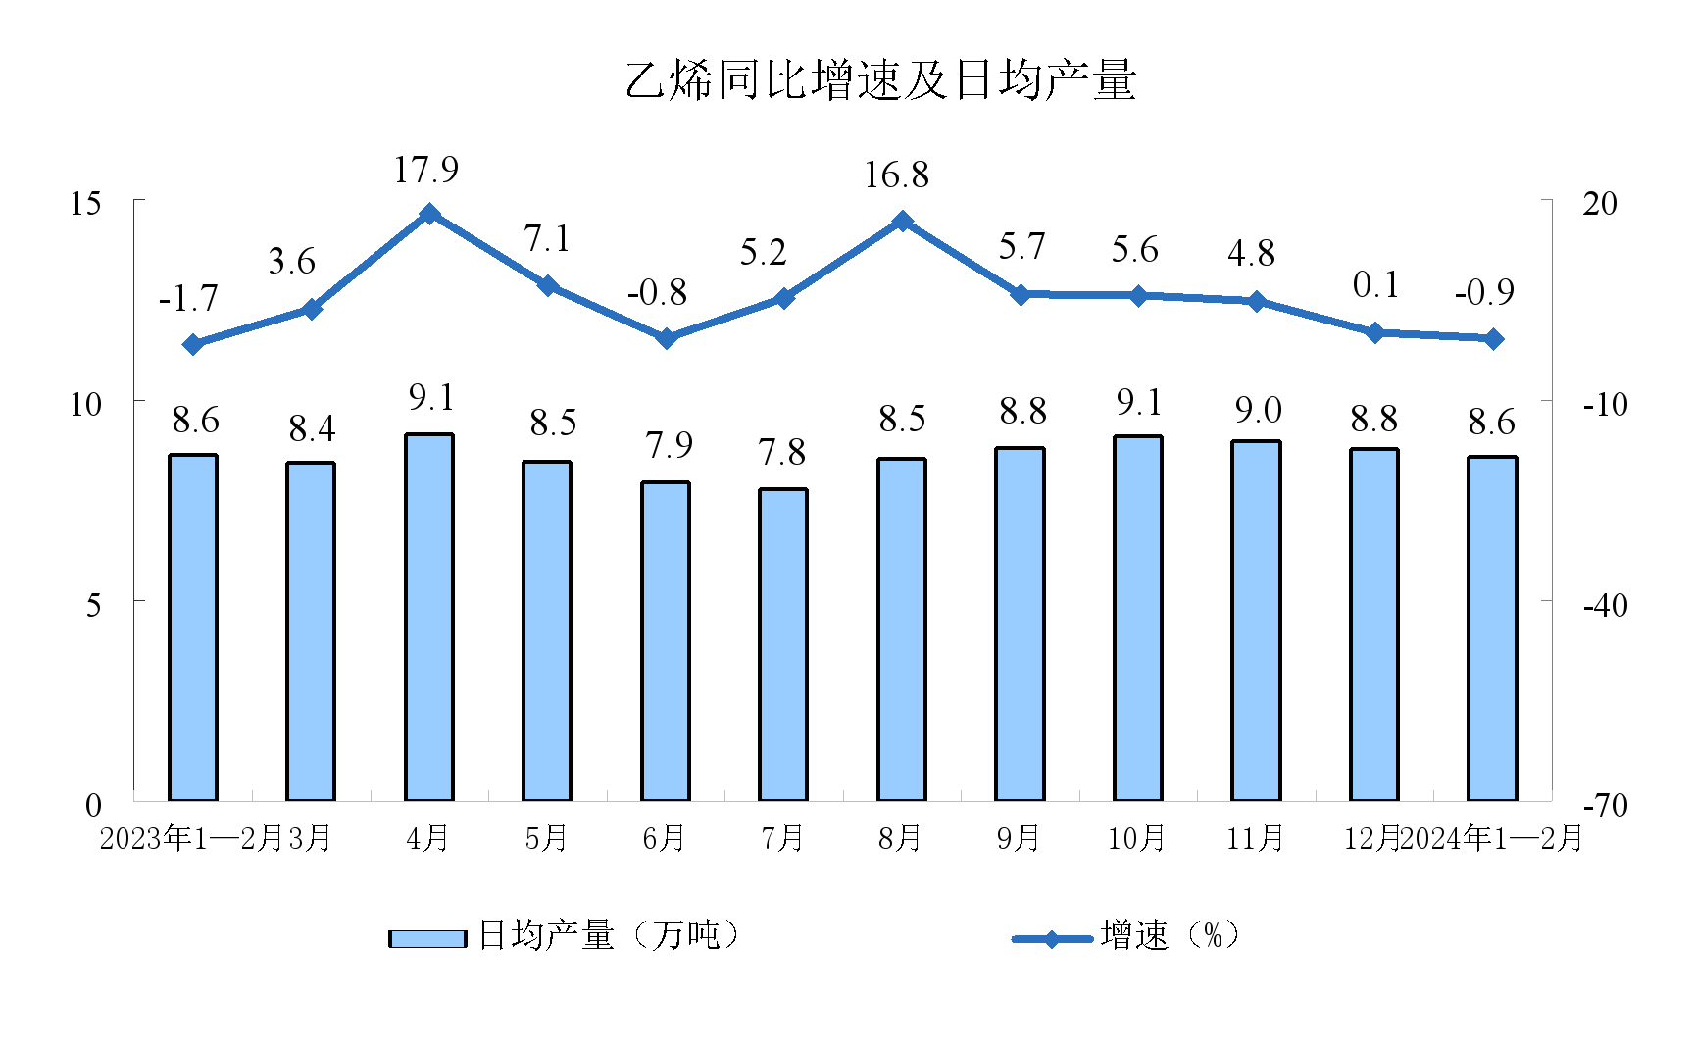

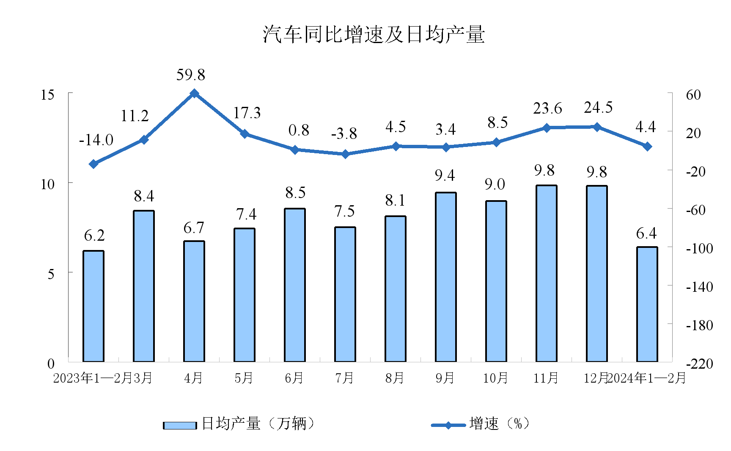

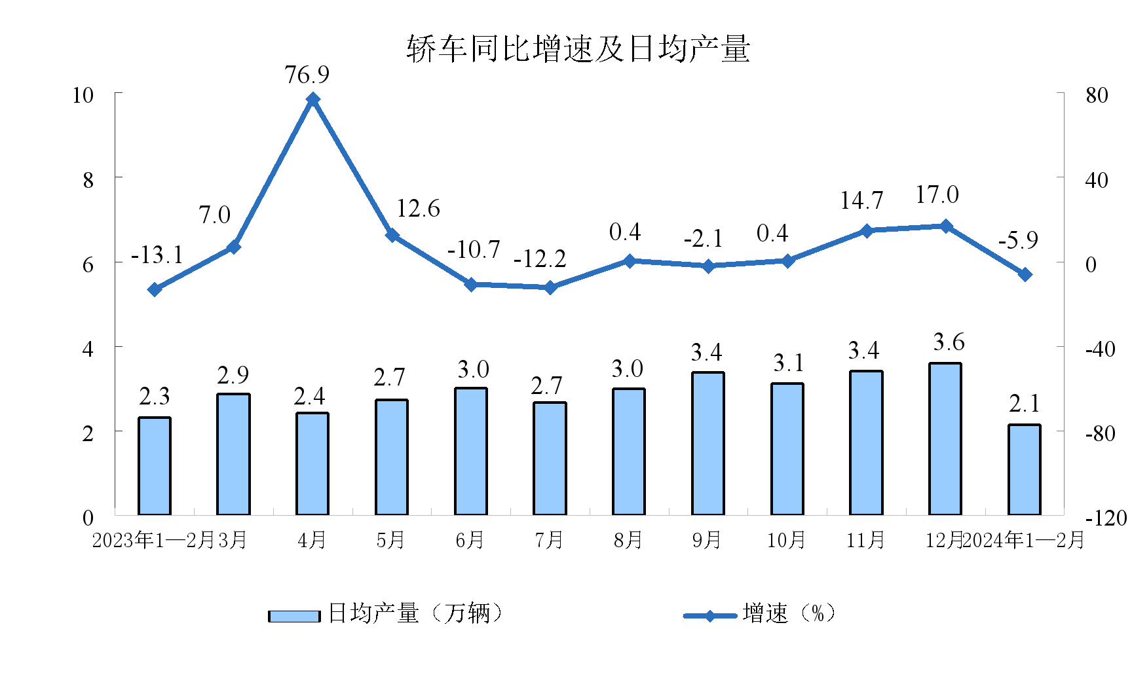

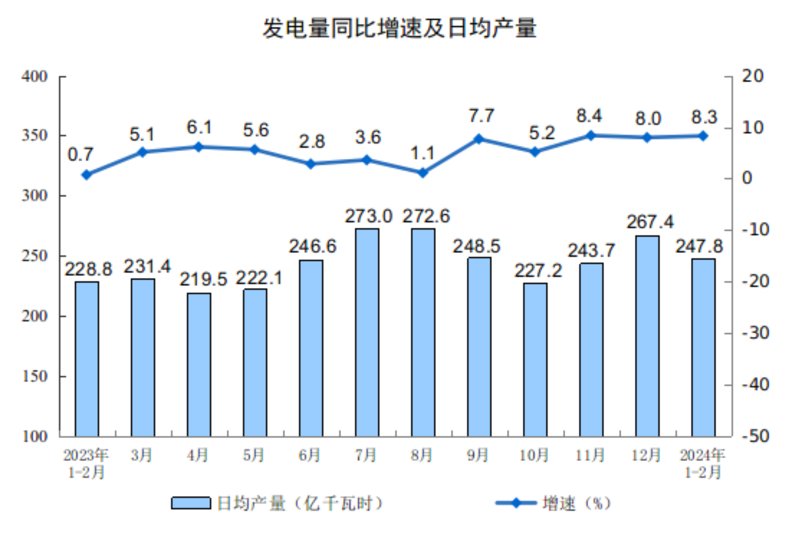

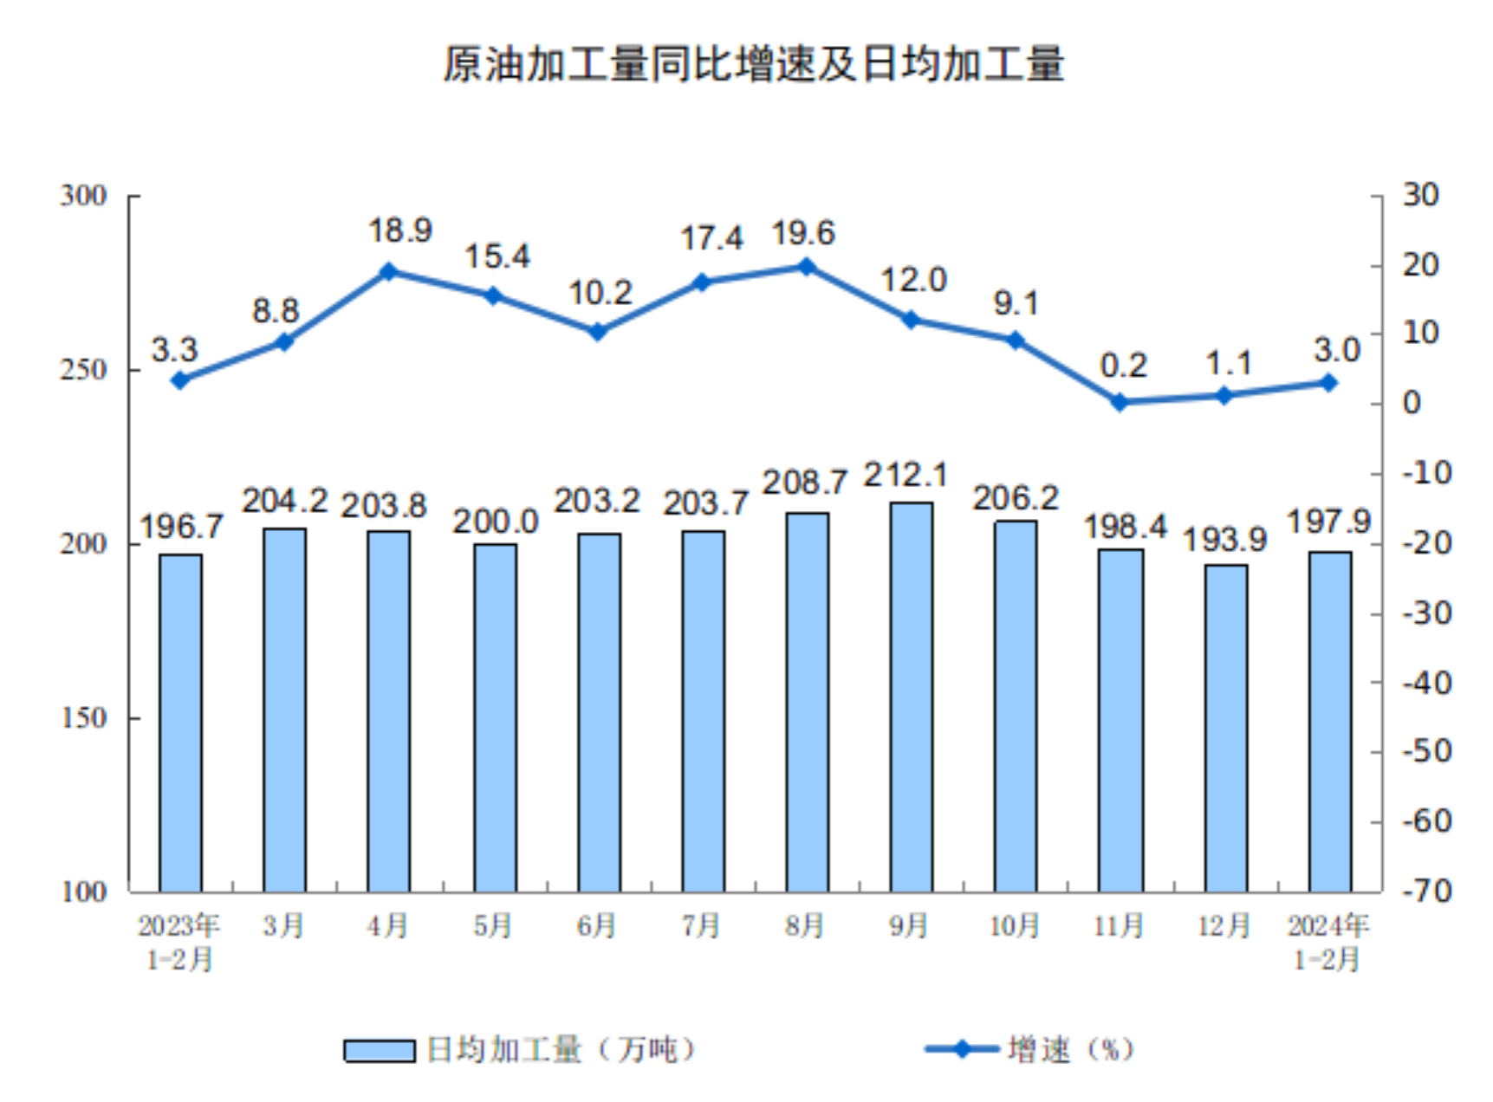

附注
1、指标解释
工业增加值增长速度:即工业增长速度，是用来反映一定时期工业生产物量增减变动程度的指标。利用该指标，可以判断短期工业经济的运行走势和经济的景气程度，也是制定和调整经济政策、实施宏观调控的重要参考和依据。
产品销售率：是销售产值和工业总产值的比率，用来反映工业产品的产销衔接情况。
出口交货值：是指工业企业自营（委托）出口（包括销往香港、澳门、台湾地区）或交给外贸部门出口的产品价值，以及外商来样、来料加工、来件装配和补偿贸易等生产的产品价值。
日均产品产量：是以当月公布的规模以上工业企业总产量除以该月日历天数计算得到。
2、统计范围
规模以上工业的统计范围为年主营业务收入2000万元及以上的工业企业。
由于规模以上工业企业范围每年发生变化，为保证本年数据与上年可比，计算产品产量等各项指标同比增长速度所采用的同期数与本期的企业统计范围尽可能相一致，和上年公布的数据存在口径差异。主要原因是：（一）统计单位范围发生变化。每年有部分企业达到规模纳入调查范围，也有部分企业因规模变小退出调查范围，还有新建投产企业、破产、注（吊）销企业等影响；（二）部分企业集团（公司）产品产量数据存在跨地区重复统计现象，根据专项调查对企业集团（公司）跨地区重复产量进行了剔重。
3、调查方法
规模以上工业企业工业生产报表按月进行全面调查（1月份数据免报）。
4、行业分类标准
执行国民经济行业分类标准（GB/T 4754-2017）。
5、环比数据修订
根据季节调整模型自动修正结果，对2023年1月至2023年12月份规模以上工业增加值环比增速进行修订。修订结果及2024年1、2月份环比数据如下：
年份 | 月份 | 环比增速（%）
2023年 | 1月 | 0.64
2023年 | 2月 | 0.41
2023年 | 3月 | 0.64
2023年 | 4月 | -0.15
2023年 | 5月 | 0.77
2023年 | 6月 | 0.76
2023年 | 7月 | 0.13
2023年 | 8月 | 0.61
2023年 | 9月 | 0.45
2023年 | 10月 | 0.42
2023年 | 11月 | 0.87
2023年 | 12月 | 0.52
2024年 | 1月 | 1.16
2024年 | 2月 | 0.56

